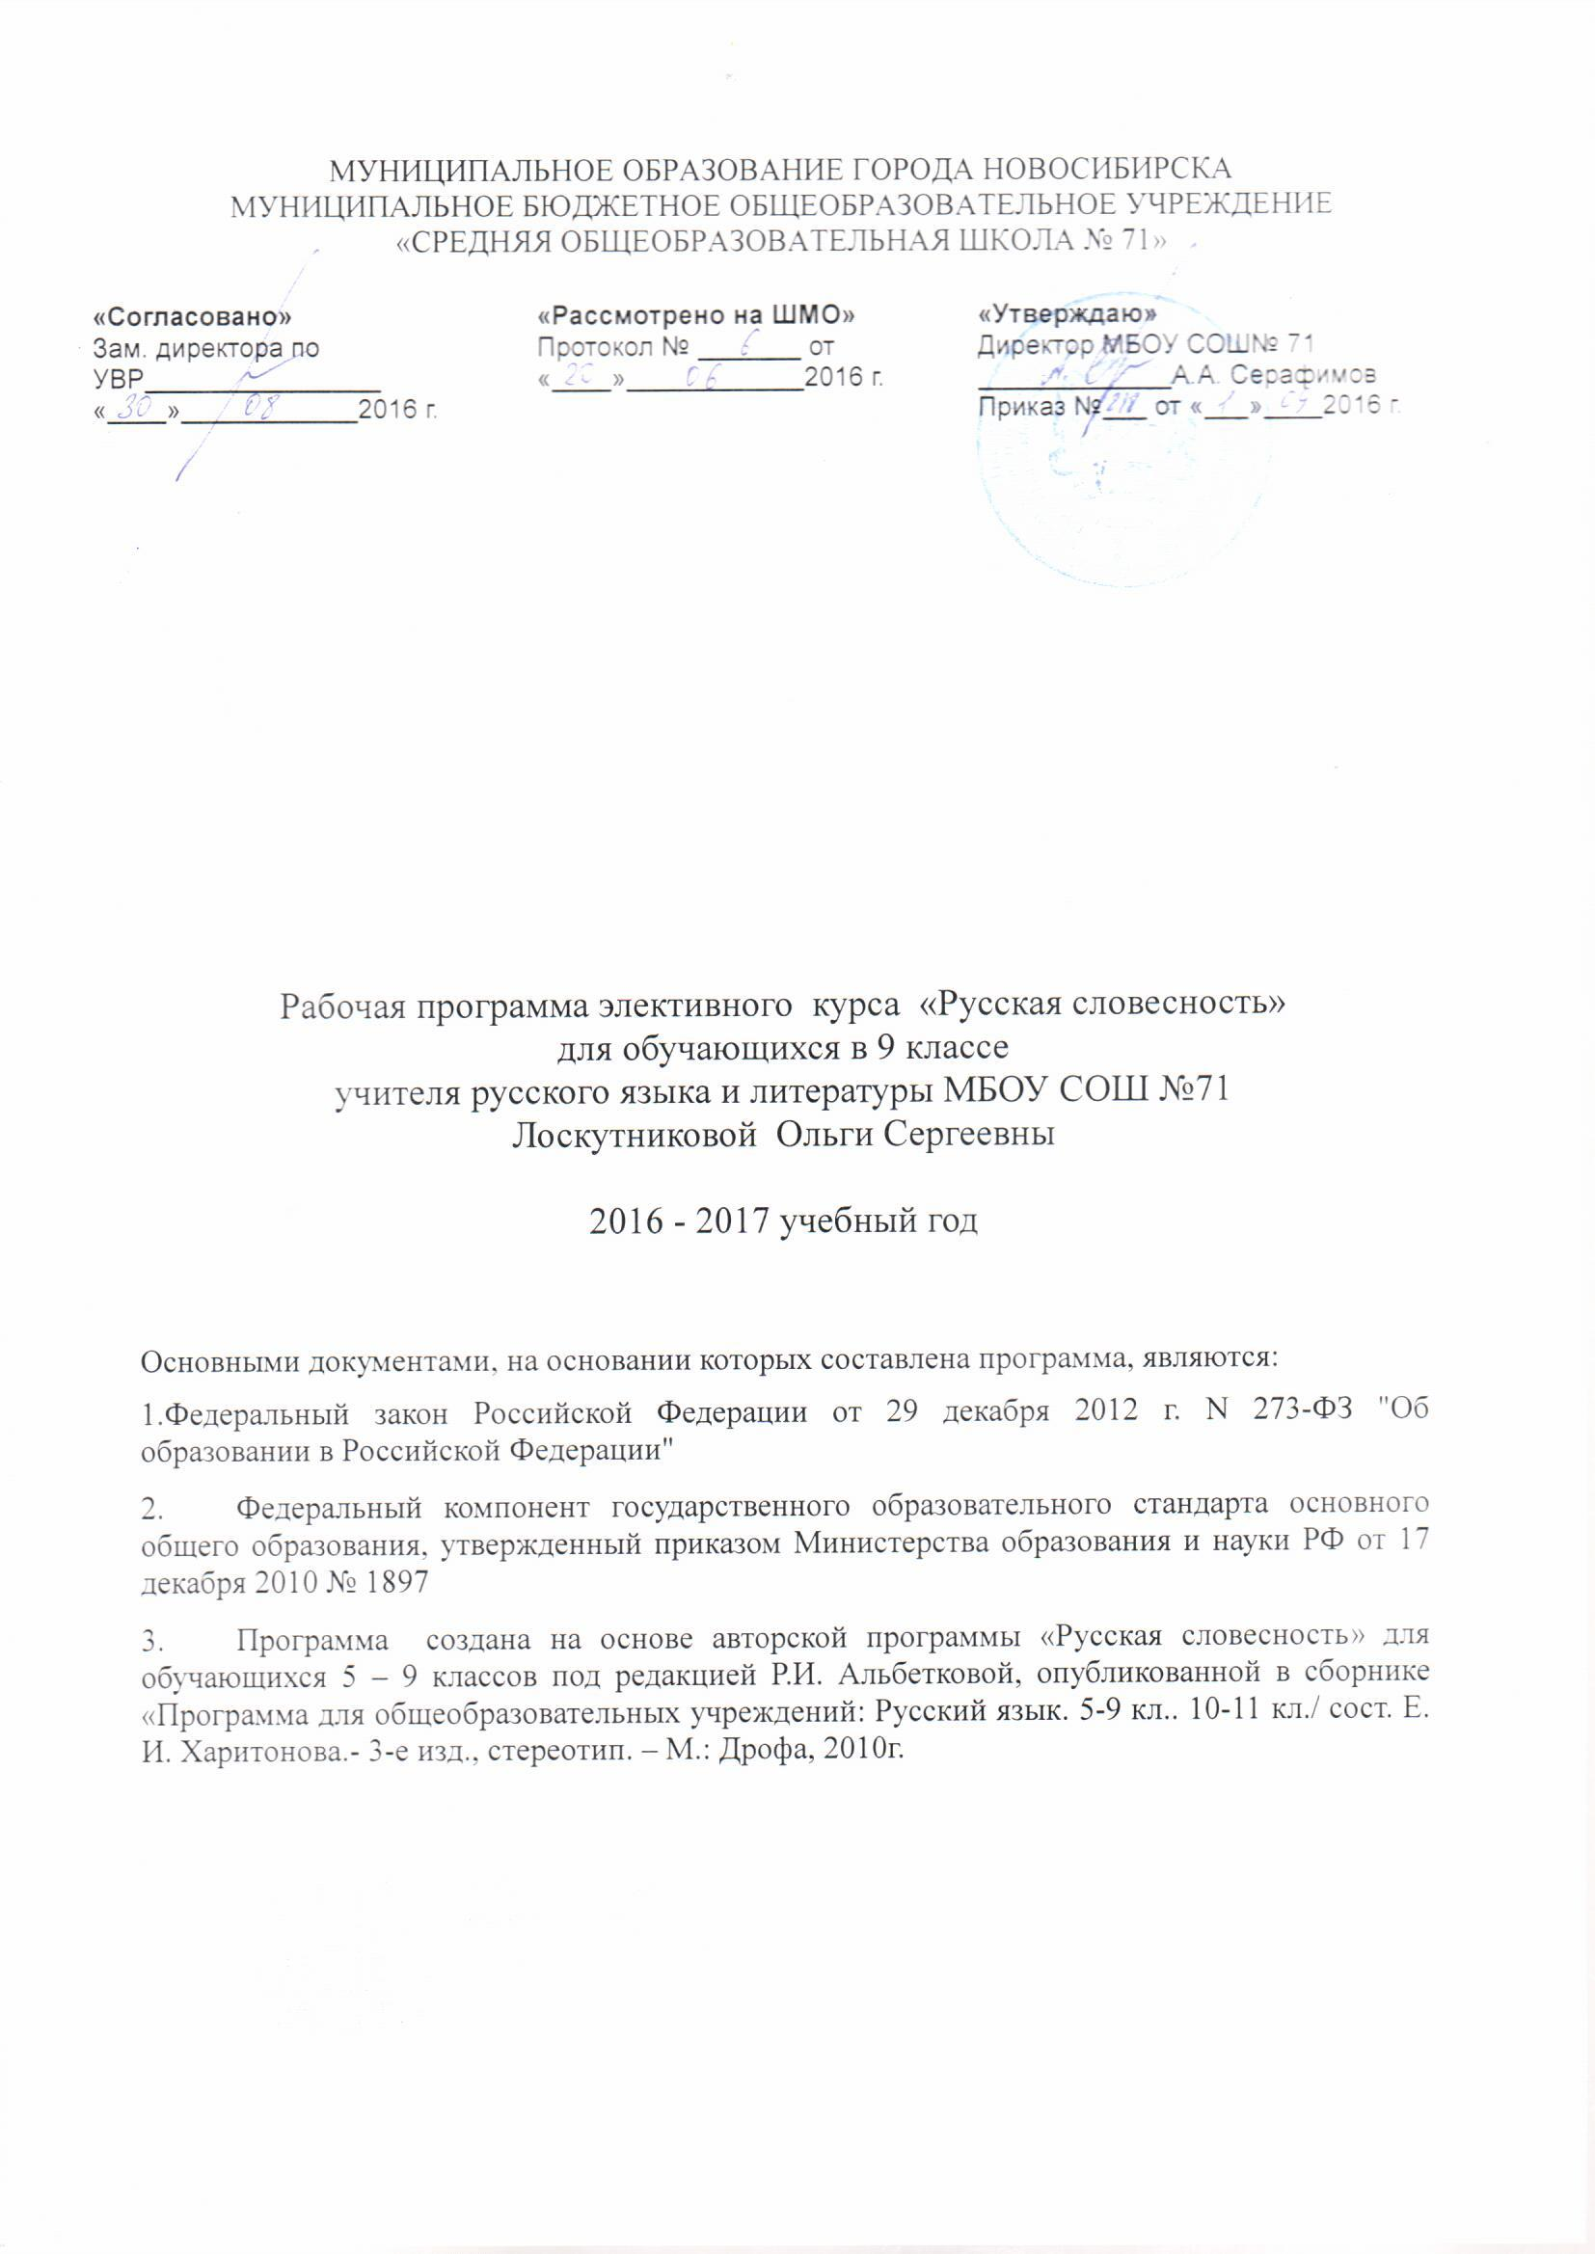

МУНИЦИПАЛЬНОЕ ОБРАЗОВАНИЕ ГОРОДА НОВОСИБИРСКА
МУНИЦИПАЛЬНОЕ БЮДЖЕТНОЕ ОБЩЕОБРАЗОВАТЕЛЬНОЕ УЧРЕЖДЕНИЕ
«СРЕДНЯЯ ОБЩЕОБРАЗОВАТЕЛЬНАЯ ШКОЛА № 71»

«Согласовано»  Зам. директора по УВР________________  «____»____________2016 г. | «Рассмотрено на ШМО»  Протокол № _______ от  «____»____________2016 г. | «Утверждаю»  Директор МБОУ СОШ№ 71  _____________А.А. Серафимов  Приказ №___ от «___»____2016 г.

Рабочая программа элективного курса «Русская словесность»
для обучающихся в 9 классе
учителя русского языка и литературы МБОУ СОШ №71
Лоскутниковой Ольги Сергеевны

2016 - 2017 учебный год

Основными документами, на основании которых составлена программа, являются:
1.Федеральный закон Российской Федерации от 29 декабря 2012 г. N 273-ФЗ "Об образовании в Российской Федерации"
- Федеральный компонент государственного образовательного стандарта основного общего образования, утвержденный приказом Министерства образования и науки РФ от 17 декабря 2010 № 1897
- Программа создана на основе авторской программы «Русская словесность» для обучающихся 5 – 9 классов под редакцией Р.И. Альбетковой, опубликованной в сборнике «Программа для общеобразовательных учреждений: Русский язык. 5-9 кл.. 10-11 кл./ сост. Е. И. Харитонова.- 3-е изд., стереотип. – М.: Дрофа, 2010г.

Программа «Русская словесность»
9 класс
- Пояснительная записка
Рабочая программа элективного курса «Русская словесность» для обучающихся 9 классов создана на основе авторской программы «Русская словесность» для обучающихся 5 – 9 классов под редакцией Р.И. Альбетковой, опубликованной в сборнике «Программа для общеобразовательных учреждений: Русский язык. 5-9 кл.. 10-11 кл./ сост. Е. И. Харитонова.- 3-е изд., стереотип. – М.: Дрофа, 2010г.
Количество часов:17.
Целями изучения курса «Русская словесность» на базовом уровне в средней (полной) школе являются:
•формирование у учащихся основ знаний о русской словесности через:
- раскрытие своеобразия языка художественной литературы, выразительных средств языка
- создание собственных текстов, а также
- знакомство с основными видами и жанрами словесности.
ОБЩАЯ ХАРАКТЕРИСТИКА КУРСА
Рассмотрение языка как материала словесности и произведения как явления искусства слова — и есть специфический предмет изучения на уроках словесности. Иными словами, предмет словесности — рассмотрение богатейших фонетических, лексических, фразеологических, словообразовательных, грамматических ресурсов языка, различных форм словесного выражения содержания, специальных изобразительных средств языка — всего того, что позволяет языку служить материалом словесности, и рассмотрение произведения словесности как органического единства идейно-художественного содержания и словесной формы выражения содержания, как явления искусства слова.
Программа «Основы русской словесности. От слова к словесности» предлагает последовательное освоение материала от класса к классу в соответствии с возрастными возможностями школьников, с уровнем их языкового и литературного развития. При этом выделяются два концентра: первый — начальный этап, первоначальные сведения о словесности — 5—6 классы. Второй — более глубокий, основы словесности, важнейшие, базовые категории искусства слова — 7-9 классы.
Предлагаемая программа представляет основы русской словесности, т. е. главные, исходные сведения о словесности, основные приемы словесного выражения содержания. Теоретические сведения рассматриваются в определенной системе; сущность этой системы составляет единство языка, выражающего определенное содержание, и произведения, содержание которого выражено посредством языка. На уроках словесности осуществляется особый подход к явлениям языка и литературы, рассмотрение их в новой системе.
Каждый раздел программы по словесности включает в себя не только теоретические сведения, но и перечень умений, которыми должны овладеть учащиеся при изучении раздела, и некоторые виды работы над языком произведений. Практическая направленность изучения словесности служит выработке у учащихся умений самостоятельно постигать смысл, выраженный в тексте средствами языка, а также правильно и творчески употреблять язык в собственных высказываниях.
Программа элективного курса в 9 классе нацелена на формирование навыков анализа художественного произведения в единстве художественного содержания и его словесного выражения, освоение понятия художественный образ, созданный средствами языка, умения понимать художественное содержание произведения, выраженное в словесной форме.

- ЛИЧНОСТНЫЕ, МЕТАПРЕДМЕТНЫЕ И ПРЕДМЕТНЫЕ РЕЗУЛЬТАТЫ ОСВОЕНИЯ УЧЕБНОГО ПРЕДМЕТА
Личностными результатами освоения учащимися 9-го класса средней (полной) школы программы курса «Русская словесность» являются:
- развитие чувства прекрасного и эстетических чувств на основе знакомства с образцами словесного творчества
- формирование осознанных устойчивых эстетических предпочтений и ориентации на словесную культуру как значимую сферу человеческой жизни
Метапредметными результатами освоения учащимися курса являются:
- осуществление поиска необходимой информации для выполнения учебных заданий с использованием учебной литературы, энциклопедий, справочников (включая электронные, цифровые), в открытом информационном пространстве, в том числе контролируемом пространстве Интернета;
- умение осуществлять запись (фиксацию) выборочной информации;
- построение сообщений в устной и письменной форме (с использованием основных понятий курса);
- умение анализировать текст с точки зрения основных аспектов изучаемого курса; проводить сравнение и классификацию по заданным критериям; устанавливать причинно-следственные связи в изучаемом круге явлений; устанавливать аналогии; обобщать, выделять существенные признаки и их синтез; владеть рядом общих приёмов решения задач.
Предметными результатами освоения учащимися курса являются:
- понимание специфики курса «Русская словесность», составляющей единое целое с традиционными школьными предметами – русским языком и литературой и вместе с тем имеющей собственные задачи. Если программа по русскому языку определяет изучение строя языка, то программа по словесности – изучение употребления языка. Если программа по литературе рассматривает произведения как создания определённых писателей, то программа по словесности – прежде всего как явление искусства слова.
- более глубокое представление учеников о богатстве, красоте и выразительности русского языка;
- осмысление роли художественного образа, созданного средствами языка как картины мира в ее разнообразии и неповторимости стиля признанных мастеров слова; умение находить и создавать словесные образы;
- восприятие произведения словесности как целостного явления, как формы эстетического освоения действительности;
- умение анализировать текст (и выразительные средства в нем) с учетом поставленной учебной задачи (акцентируя внимание на единстве формы и содержания художественного пространства);
- понимание идейно-художественного значения и многообразия средств художественной изобразительности языка; умение видеть индивидуально-авторские особенности применения средств художественной изобразительности;
- определение авторской позиции в произведении. Понимание способов выражения авторской позиции в произведениях разных эпох и литературных направлений, разных родов и жанров словесности;
- понимание значения художественного образа: героя произведения, художественного пространства и художественного времени;
- формирование навыков создания собственного текста, осознанного, точного, творчески верного употребления слов, несущих эмоционально -экспрессивную нагрузку, служащих для наиболее яркого и верного выражения чувств, настроения, целей высказывания;
- выявление личностного смысла произведений словесности, умение передать его в выразительном чтении произведения, в устных и письменных рассуждениях о нем;
- понимание специфики поэзии как вида словесности и умение анализировать поэтическое слово в его историческом развитии;
- использование средств художественной изобразительности языка в собственных устных и письменных высказываниях;
- умение при чтении произведения идти от слова к идее, воспринять личностный смысл произведения и передать его в выразительном чтении, пересказе, в сочинении о произведении;
- умение видеть и передать в выразительном чтении художественные достоинства произведений прошлого, исходя из понимания своеобразия языка этих произведений;
- создание собственного произведения по жизненным впечатлениям; сочинение, посвященное целостному анализу произведения; сочинение-рассуждение, посвященное раскрытию своеобразия стиля произведения, а также сопоставлению произведений;
- приобретение умения воспринимать произведения, созданные в разные эпохи;
- определение стиля писателя как единства всех элементов художественной формы произведений;
- использование «вечных» образов, жанров и стилей произведений прошлого в собственном творчестве.

СОДЕРЖАНИЕ ПРОГРАММЫ
9 класс

Средства художественной изобразительности (14 часов)
Значение и многообразие средств художественной изобразительности языка. Семантика различных средств языка. Употребление их в разговорном языке и в художественном произведении. Индивидуально-авторские особенности применения средств художественной изобразительности.
Понятие об эпитете. Эпитет и стиль писателя.
Сравнение и параллелизм, развернутое сравнение, их роль в произведении.
Олицетворение. Олицетворение и стиль писателя.
Аллегория и символ. Употребление в произведении этих средств художественной изобразительности.
Гипербола. Гипербола в разговорном языке, в диалогах пьесы, в эпическом и лирическом произведениях. Значение гиперболы.
Парадокс и алогизм, их роль в произведении.
Гротеск и его значение в произведении. Различная эмоциональная окраска гротеска.
Бурлеск как жанр и как изобразительное средство языка.
«Макароническая» речь. Значение употребления этого средства в произведении словесности.
Этимологизация и внутренняя форма слова. Ложная этимология. Игра слов.
Жизненный факт и поэтическое слово (3ч)
Претворение жизненных впечатлений в явление искусства слова.
Прямое и поэтическое значение словесного выражения. Направленность высказывания на объект и субъект.
Предмет изображения, тема и идея произведения.

Учебно–тематический план элективного курса
Раздел | Кол-во часов | Основные темы раздела
Средства художественной изобразительности | 14 | Своеобразие материала словесности. Значение средств художественной изобразительности. Эпитет. Олицетворение. Сравнение и параллелизм. Аллегория и символ. Гипербола и фантастика. Парадокс и алогизм. Гротеск. Бурлеск. «Макароническая» речь. Этимологизация. Ассоциативность. Квипрокво как изобразительное средство языка и способ построения сюжета.
Жизненный факт и поэтическое слово | 3 | Поэтическое слово. Объект изображения, тема и идея произведения. Способы выражения идеи в различных родах словесности. Художественная правда.
Всего: | 17

VI. Календарно-тематическое планирование уроков русской словесности

№  п/п | Тема урока | Кол-во часов | Тип урока. Форма урока | Формы организации познавательной деятельности
1-2. | Средства художественной изобразительности. Эпитет в произведении. Аллегория и символ в художественном произведении словесности | 2 | Урок повторения и закрепления изученного материала. | Запись тезисов лекции. Работа с учебником.
3-4. | Сравнение и параллелизм. Развёрнутое сравнение, их роль в художественном произведении. | 2 | Урок повторения и закрепления изученного материала. | Практикум
5-6. | Олицетворение. Олицетворение и стиль писателя. | 2 | Урок повторения и закрепления изученного материала. | Работа со схемой. Анализ текстов.
7-8. | Гипербола. Гипербола в разговорном языке, в диалогах пьесы, в эпическом и лирическом произведении. Значение гиперболы. | 2 | Урок повторения и закрепления изученного материала. | Практикум
9. | Парадокс и алогизм, их роль в произведении | 1 | Урок сообщения новых знаний. | Запись тезисов лекции. Работа с учебником.
10. | Гротеск и его значение в произведении. Различная эмоциональная окраска гротеска. | 1 | Урок сообщения новых знаний. | Запись тезисов лекции. Работа с учебником.
11. | Бурлеск как жанр и как изобразительное средство выразительности. | 1 | Урок сообщения новых знаний. | Запись тезисов лекции. Работа с учебником.
12. | «Макароническая речь» Значение употребления этого средства в произведении словесности. | 1 | Урок сообщения новых знаний. | Запись тезисов лекции. Работа с учебником.
13. | Этимология и внутренняя форма слова. | 1 | Урок сообщения новых знаний. | Запись тезисов лекции. Работа с учебником.
14. | Зачёт№1 по теме «Средства художественной изобразительности» | 1 | Урок контроля знаний.
15. | Жизненный факт и поэтическое слово. Претворение жизненных впечатлений в явление искусства слова. | 1 | Урок сообщения новых знаний. | Запись тезисов лекции. Работа с учебником.
16. | Прямое и поэтическое значение словесного выражения. | 1 | Урок формирования языковых УУД | Запись тезисов лекции. Работа с учебником.
17. | Предмет изображения. Тема и идея произведения. Прототип и литературный герой. Способы выражения точки зрения автора в эпическом и лирическом произведении. | 1 | Урок формирования языковых УУД | Запись тезисов лекции. Работа с учебником.
 | Всего: | 17

VII. УЧЕБНО-МЕТОДИЧЕСКОЕ И МАТЕРИАЛЬНО-ТЕХНИЧЕСКОЕ ОБЕСПЕЧЕНИЕ ОБРАЗОВАТЕЛЬНОГО ПРОЦЕССА
Учебно - методическое обеспечение УМК
1.Альбеткова Р.И. Русская словесность.Учебник.9 класс. М.: Дрофа, 2010
2.«Программа для общеобразовательных учреждений: Русский язык. 5-9 кл.. 10-11 кл./ сост. Е. И. Харитонова.- 3-е изд., стереотип. – М.: Дрофа, 2010
3.Альбеткова Р.И. Русская словесность. Пособие для учителя. М.: Дрофа, 2007
4.Альбеткова Р.И. Методические рекомендации к учебнику «Русская словесность. От слова к словесности». М.: Дрофа, 2007
5.Альбеткова Р.И. Русская словесность. Рабочая тетрадь для 9 класса. М.: Дрофа, 2012
«Учитель», 2008
Интернет-ресурсы
- Грамота.Ру: справочно-информационный портал «Русский язык»http://www.gramota.ru
- Крылатые слова и выражения http://slova.ndo.ru
- Культура письменной речи http://www.gramma.ru
- Мир слова русского http://www.rusword.org

